附件：
教育部学历证书电子注册备案表获取流程

- 登陆网站：http://www.chsi.com.cn/ , 进入在线验证报告。
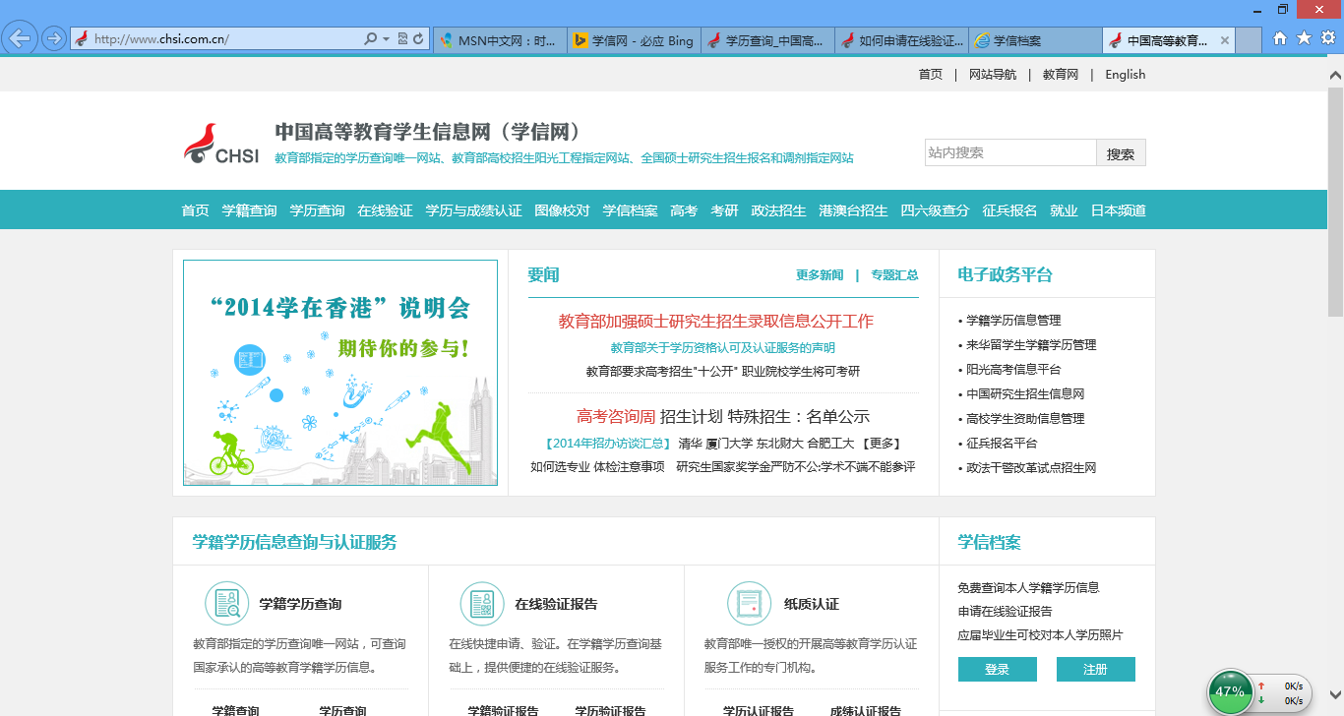

- 查询学历电子注册备案表有两种方式。
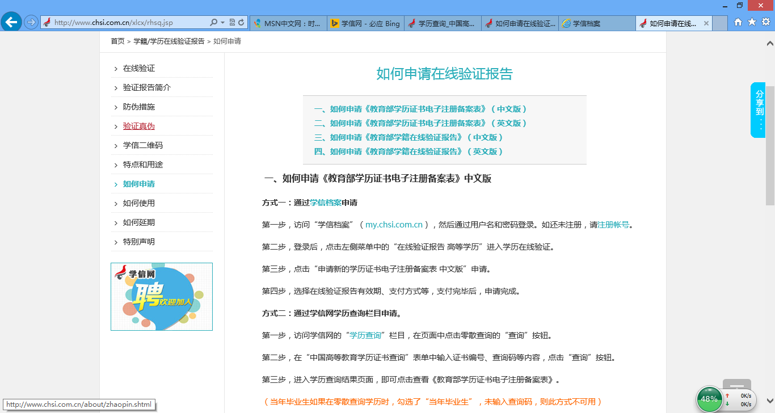

方式一：通过学信档案申请
第一步，访问“学信档案”（my.chsi.com.cn），然后通过用户名和密码登录。如还未注册，请注册帐号。
第二步，登录后，点击左侧菜单中的“在线验证报告 高等学历”进入学历在线验证。
第三步，点击“申请新的学历证书电子注册备案表 中文版”申请。
第四步，选择在线验证报告有效期、支付方式等，支付完毕后，申请完成。
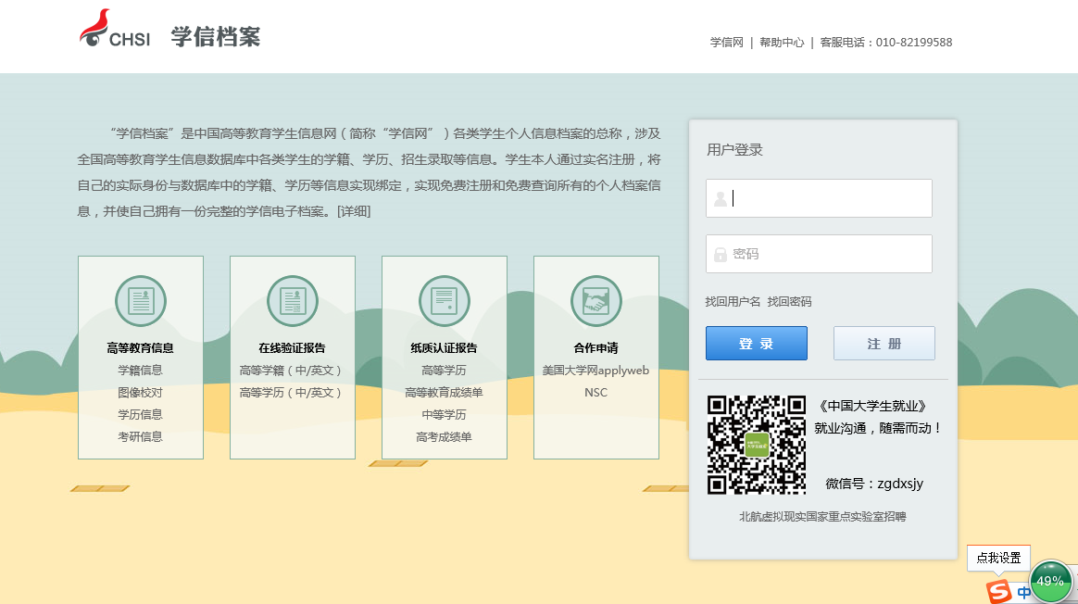

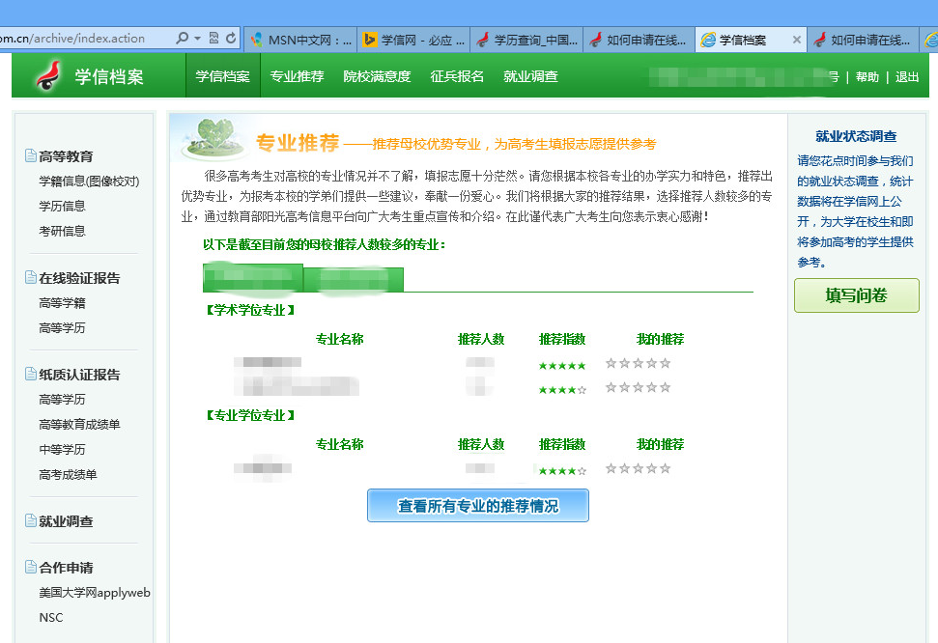
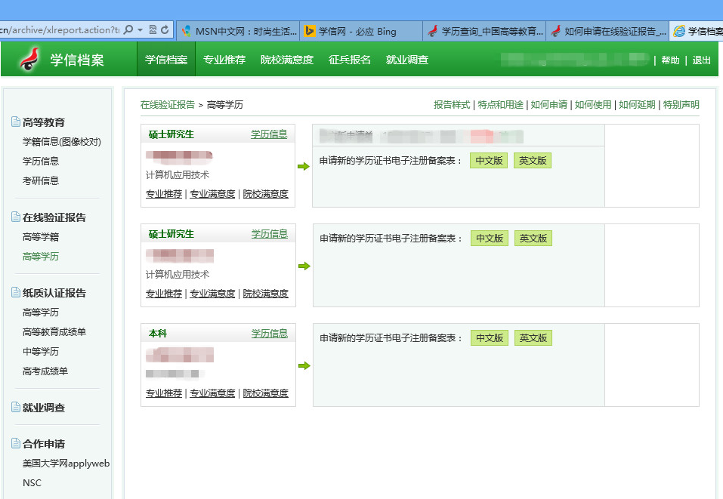

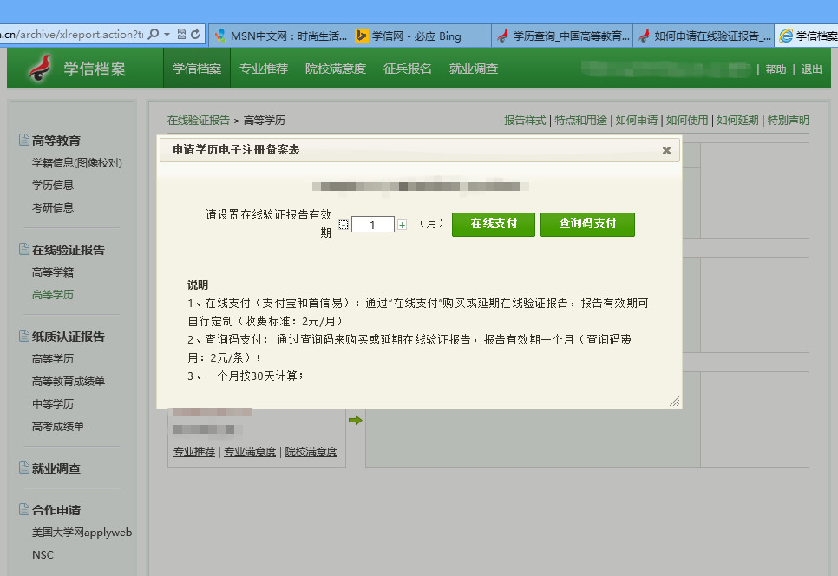

方式二：通过学信网学历查询栏目申请。

第一步，访问学信网的“学历查询”栏目，在页面中点击零散查询的“查询”按钮。

第二步，在“中国高等教育学历证书查询”表单中输入证书编号、查询码等内容，点击“查询”按钮。

第三步，进入学历查询结果页面，即可点击查看《教育部学历证书电子注册备案表》，“打印备案表”之后下载打印即可。查看“如何延期”进行延期。

（当年毕业生如果在零散查询学历时，勾选了“当年毕业生”，未输入查询码，则此方式不可用）
